Партерная гимнастика, как средство развития природных данных.
Педагог: Завитаева Л.Л.
Объединение «Ника». Группа 02.
Дата: 10.04.2020 г.
Тема: «Партерная гимнастика, как средство развития природных данных». Цель: Укрепление связочного аппарата ребенка и создание мышечного корсета. Освоение правил техники выполнения комплекса упражнений партерной гимнастики.
Задачи:
- научиться соблюдать правила при выполнении комплекса упражнений партерной гимнастики;
- развивать гибкости позвоночника в совокупности с подвижностью и укреплением всего связочного и суставного аппарата.
План занятия:
I. Вводная часть:
- поклон – приветствие.
II. Основная часть:
- комплекс упражнений партерной гимнастики.
- Упражнение на растяжку и расслабление мышц.
III. Заключительная часть:
- Поклон.
- Домашнее задание.
Ход занятия:
I. ВВОДНАЯ ЧАСТЬ. - 5 мин.
1. Построение, поклон - приветствие.
2. Сообщение темы занятия.
II. ОСНОВНАЯ ЧАСТЬ. - 20 мин.
Комплекс упражнений партерной гимнастики:
1.Упражнения для эластичности мышц стопы:
а) И.п. (исходное положение). Сидя на полу, сократить и вытянуть стопы по VI позиции 16 раз.
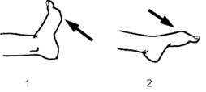
б) И.п. Сидя на полу развороты стоп с вытянутым и сокращенным подъемом в I позиции ног-16 раз.
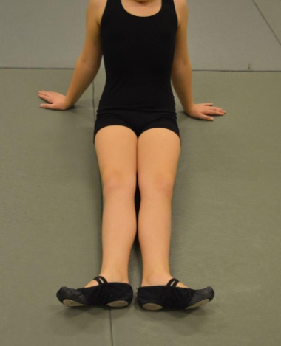

в) И.п. Сидя на полу вращательные движения стопами внутрь и наружу по 8 раз.
2.Упражнения для укрепления мышц брюшного пресса:
В положении лежа на спине:
а) поочередный и одновременный подъем выворотных ног с сокращением и вытягиванием стоп в воздухе 8 раз;

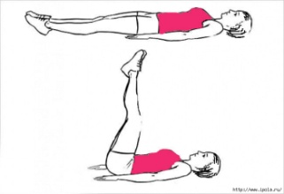

б) подъем корпуса в положение сидя с вытянутыми вперед руками, с закрепленными на полу ногами (при седлообразной спине) 8 раз.
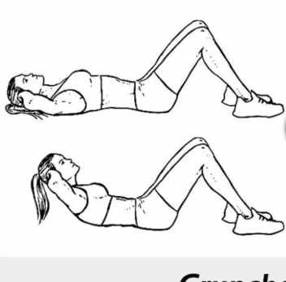

3.Упражнения на развитие гибкости позвоночника:
а) Лежа на животе, port de bras назад с опорой на предплечья, ладони вниз - поза «сфинкса» 8 раз.
б) упражнение «качели» - захват руками щиколоток согнутых в коленях ног, их вытягивание вверх с одновременным раскачиванием 8 раз.

4. Упражнения для развития выворотности ног:
а) «лягушка» на спине.
б) «лягушка» на животе.
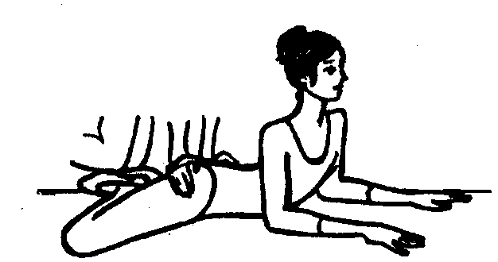

5.Упражнение для развития танцевального шага.
а) подъем ноги на 90° с выворотной и сокращенной стопой, с нагрузкой на поднятую ногу в каждую сторону по 4 раза.
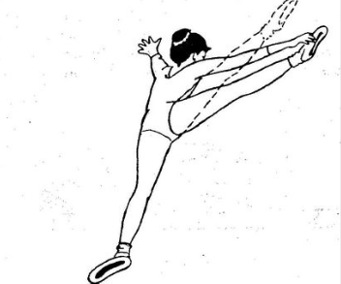

б) растяжка поднятой вперед вверх ноги на 180° (с посторонней помощью или самостоятельно).
в) Броски ногами в каждую сторону по 8 раз.
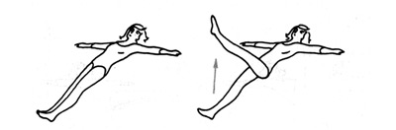

III. ЗАКЛЮЧИТЕЛЬНАЯ ЧАСТЬ.
Поклон. Домашнее задание: вспоминаем танцевальные движения см.ссылку:
https://www.youtube.com/watch?v=A5sH-xWyw0Y

